- 变量
变量名=内容/路径/函数。。。。
例：a=10.145.192.94
注意，如果是字符串记得加’’’
echo $a
但这只是临时使用，要将这变量写到脚本中才可以
或者永久生效，在bash_profile添加内容中也可以
eg:a=1082
export a=1092就可以生效
取消upset 变量名
如何查看所有环境变量：
env命令

‘’’ 和’’
当用””时，字符串内容如果有变量，那么变量内容可以打印出来
但是’’，无论内容是什么，都会将其打印成字符串

变量手动赋值:
read a
然后会手动给变量a赋值
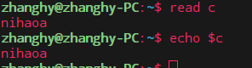
但是没有提示内容：
这里我们给他提示
read -p ‘请输入变量a的值’ a
即可

$1，表示 脚本传入的第一个参数
在一个脚本中写入这个$1
可以在执行脚本时后面输入变量值来辅助给$1
eg:
vi a.sh 内容如下：
echo $1
运行脚本，./a.sh 1028kai
打印内容就是1028kai

变量说明:
$$ ——Shell本身的PID（ProcessID）
$! ——Shell最后运行的后台Process的PID
$? ——最后运行的命令的结束代码（返回值）
$- ——使用Set命令设定的Flag一览
$* ——所有参数列表。如"$*"用「"」括起来的情况、以"$1 $2 … $n"的形式输出所有参数。
$@ ——所有参数列表。如"$@"用「"」括起来的情况、以"$1" "$2" … "$n" 的形式输出所有参数。
$# ——添加到Shell的参数个数
$0 ——Shell本身的文件名
$1～$n ——添加到Shell的各参数值。$1是第1参数、$2是第2参数
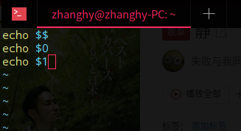

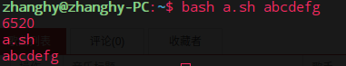
可以看到$$是进程号，但是不要加’’，因为不是字符串

变量文件的调用：
当一个脚本的变量也要在其他脚本中被使用，怎么办？
愚蠢的办法就是赋值粘贴或者把这个脚本变量加入环境变量
当然最牛逼的办法就是调用
例：
- sh 内容：
class=’3年2班’
student=45
- sh 内容：
./a.sh
echo $class
echo $student

2.if判断
if 内容;then
‘’’
也可以写成
if 内容
then
‘’’
因为同一行多条必须用;隔开
if 内容
then
内容
else
内容
fi
接下来写一个ping条件，成功打印成功，不成功打印错误
if ping -c4 10.145.152.127 &>/dev/null
then
echo‘你成功了’
else
echo ‘你失败了’
fi
条件判断
if [#条件判断#]
#代表空格，记住一定要加
eg:
ping -c4 10.145.152.127 &>/dev/null
if [ $? -eq 0 ]
then
echo‘你成功了’s
else
echo ‘你失败了’
fi

